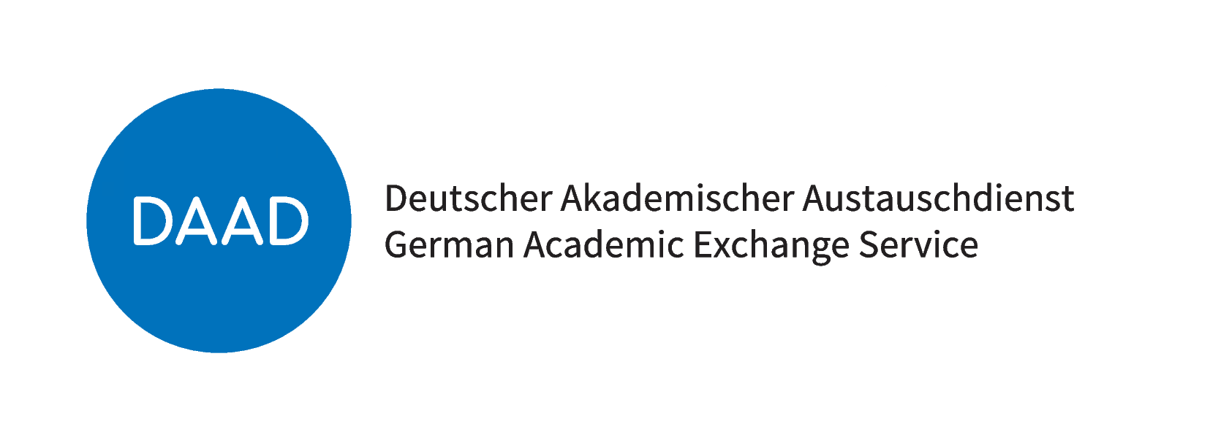
Nemška služba za akademsko izmenjavo (DAAD) nudi po naročilu Zvezne republike Nemčije za leto 2025 oz. za študijsko leto 2025/2026 naslednje možnosti štipendiranja:

- Študenti in diplomant

- Visokošolski poletni tečaji za tuje študente in diplomante v Nemčiji. Rok za prijavo:01.12.

- Študijske štipendije – magistrski študijski program 2. stopnje za tuje študente z vseh znanstvenih področij. Rok za prijavo: 15.11.

- Študijske štipendije – magistrski študijski program/podiplomski študij za tuje diplomante na področjih:

1. Arhitektura. Rok za prijavo: 25.09.
2. Upodabljajoča umetnost, oblikovanje/vizualna komunikacija in film.
Rok za prijavo: 11.11.
3. Glasba. Rok za prijavo: 26.09.
4. Uprizarjajoča umetnost. Rok za prijavo: 14.10.

B. Študentke in študenti doktorskega študija in posdoktorskega študija in mladi znanstvenice in znanstveniki
- Raziskovalne štipendije:
Rok za prijavo:
15.11. za bivanja s pričetkom med junijem in novembrom naslednjega leta;
30.04. za bivanja s pričetkom med decembrom in majem naslednjega leta.

- Raziskovalne štipendije – Doktorski študij z dvonacionalnim mentorstvom / Skupno dvonacionalno mentorstvo doktorskega študija na podlagi »cotutelle« pogodbe Rok za prijavo: 15.11.

- Graduate School Scholarship Programme (GSSP). Prijava poteka neposredno pri udeleženi nemški visoki šoli oz. univerzi.

C. Visokošolske učiteljice in učitelji in znanstvenice in znanstveniki

- Raziskovalna bivanja za visokošolske učitelje in znanstvenike.
Rok za prijavo: 15.11. za bivanja s pričetkom med junijem in novembrom naslednjega leta;

- Delovna bivanja za visokošolske učiteljice in učitelje – področje umetnosti in arhitekture.
Rok za prijavo: 15.11. za bivanja s pričetkom med junijem in novembrom naslednjega leta;

- Bilateralna izmenjava znanstvenikov.
Rok za prijavo:
- 15. 11 za bivanja s pričetkom med junijem in novembrom naslednjega leta;
- 30. 04. za bivanja s pričetkom med decembrom in majem naslednjega leta.

E. Alumni

- Ponovna povabila za nekdanje štipendiste.
Rok za prijavo: 15. 11 za bivanja s pričetkom med junijem in novembrom naslednjega leta.

Aktualna ponudba DAAD štipendij je na voljo na internetnem naslovu: www.funding-guide.de .

Prijave za vse štipendijske programe je treba oddati prek spletnega portala DAAD do navedenega datuma.

Vprašanja v zvezi s študijem:  Eva Grešak  Kulturni oddelek  Prešernova cesta 27, 1000 Ljubljana  +386 (1) 479 03 27  ku-100@laib.diplo.de | DAAD-štipendije:  Bernhard Winkler  DAAD lektor  Univerza v Ljubljani  Filozofska fakulteta  Aškerčeva 2, 1001 Ljubljana  +386 (1) 241 13 48  bernhard.winkler@ff.uni-lj.si  Internet: www.daad.de

